ASSOCIAZIONE CULTURALE “P.G. FRASSATI” e PROITALIA Dipartimento Cultura – Donazione Organi

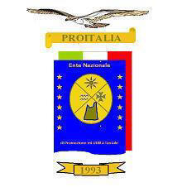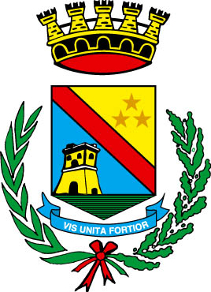

“Con Letizia nel cuore”
18 Novembre 2006 ore 10.00
presso il teatro del Centro Agroalimentare di Lamezia Terme

“Incontro sulla Donazione degli Organi e Trapianti”
Saluti:
Gianni Speranza
Sindaco di Lamezia Terme
Carmelo Cortellaro
Presidente Nazionale Proitalia
Membro Consulta Nazionale UNSC Presidenza Consiglio dei Ministri
Introduce:
Padre Pasquale Pitari
Cappellano Ospedale Pugliese-Ciaccio di Catanzaro

Proiezione del filmato “Letizia e il suo sublime gesto d’amore”

Testimonianze:
Sebastiano Senese
Luigi Ionà
Intervengono:
Angela Di Tommaso
Direttore Generale A.S. 6 Lamezia Terme
Vincenzo Passarelli
Presidente Nazionale A.I.D.O.
Pellegrino Mancini
Coordinatore Regionale Trapianti
Conclude:
Doris Lo Moro
Ass. Sanità Regione Calabria

Coordina i lavori: Teresa Benincasa - giornalista

